本Application支持运行在Atlas 200 DK上，实现了将OpenPose与ST-GCN结合进行实时动作检测的功能。

前提条件

部署此Sample前，需要准备好以下环境：

* 已完成MindStudio的安装。
* 已完成Atlas 200 DK开发者板与Mind Studio的连接，交叉编译器的安装，SD卡的制作及基本信息的配置等。

软件准备

运行此Sample前，需要按照此章节获取源码包，并进行相关的环境配置。

获取源码包。

将sample-superresolution目录下的代码以Mind Studio安装用户下载至Mind Studio所在Ubuntu服务器的任意目录，例如代码存放路径为：*/home/ascend/sample-superresolution*。

获取此应用中所需要的原始网络模型。

此应用中使用的三个原始网络模型权重分别通过[SRCNN](http://mmlab.ie.cuhk.edu.hk/projects/SRCNN.html)、[FSRCNN](http://mmlab.ie.cuhk.edu.hk/projects/FSRCNN.html)以及[ESPCN](https://github.com/wangxuewen99/Super-Resolution/tree/master/ESPCN)开源代码训练得到。另外，在网络模型文件中，需要对padding参数做一些修改以保证卷积后特征图的尺寸不变。

修改后可适用于推理的网络模型文件及训练后得到的权重文件，已存放至 *sample-superresolution/caffemodel*。

将原始网络模型转换为Davinci模型。

在Mind Studio操作界面的顶部菜单栏中选择“Tool > Convert Model”，进入模型转换界面。

在弹出的Convert Model操作界面中，**Model File**与**Weight File**分别选择模型文件和权重文件。

如[图1](https://github.com/Ascend/sample-facedetection/blob/master/README_cn.md" \l "zh-cn_topic_0182554577_fig1954118512311)所示：

* 根据低分辨率图像的高度和宽度，设置对应的**Input Shape**。如果选择的是SRCNN网络，此处的宽高需要设置为低分辨率图像的三倍。另外，注意其中的**N**和**C**都需要设置为**1**。
* 在**Input Image Preprocess**中，选择**Input Image Format**为**YUV400\_U8**，**Input Image Size**与**Input Shape**中的宽高相同，**Multiplying Factor**设置为**0.0039215**。

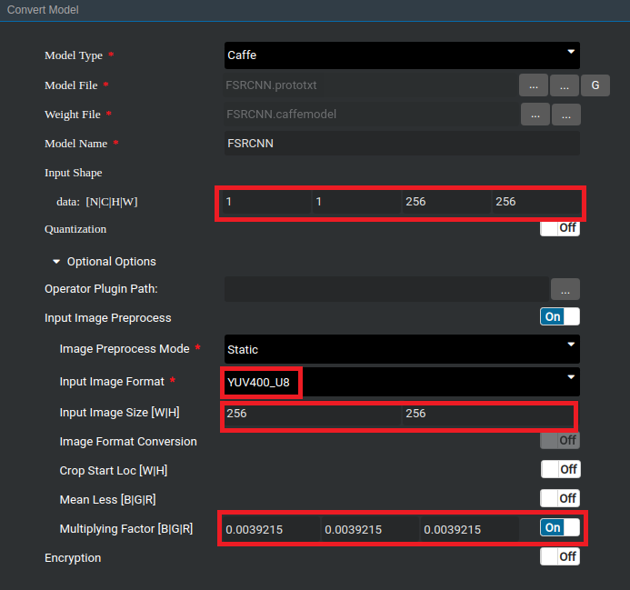

图1 模型转换配置示例

单击OK开始转换模型。模型转换成功后，后缀为.om的Davinci模型存放地址为*$HOME/tools/che/model-zoo/my-model/xxx*。

以Mind Studio安装用户登录Mind Studio所在Ubuntu服务器，并设置环境变量DDK\_HOME。

**vim ~/.bashrc**

执行如下命令在最后一行添加DDK\_HOME及LD\_LIBRARY\_PATH的环境变量。

**export DDK\_HOME=/home/XXX/tools/che/ddk/ddk**

**export LD\_LIBRARY\_PATH=$DDK\_HOME/uihost/lib**

说明

XXX为Mind Studio安装用户，/home/XXX/tools为DDK默认安装路径。

如果此环境变量已经添加，则此步骤可跳过。

输入:wq!保存退出。

执行如下命令使环境变量生效。

**source ~/.bashrc**

----结束

部署

以Mind Studio安装用户进入图像超分辨率网络应用代码所在根目录，如/home/ascend/sample-superresolution。

执行部署脚本，进行工程环境准备，包括应用的编译与部署等操作。

**bash deploy.sh** *host\_ip*

*host\_ip*：Atlas 200 DK开发者板的IP地址。

命令示例：

**bash deploy.sh 192.168.1.2**

将需要使用的已经转换好的Davinci离线模型文件与需要推理的图片上传至Host侧任一属组为HwHiAiUser用户的目录。

例如将模型文件FSRCNN\_256\_256.om上传到Host侧的“/home/HwHiAiUser/models”目录下，将图片文件夹Set5上传到“/home/HwHiAiUser/images”目录下。

命令示例：

**scp -r models HwHiAiUser@192.168.1.2:**

**scp -r images HwHiAiUser@192.168.1.2:**

图片要求如下：

* 格式：jpg、png、bmp。
* 输入图片宽度：16px~4096px之间的整数。
* 输入图片高度：16px~4096px之间的整数。

----结束

运行

在Mind Studio所在Ubuntu服务器中，以HwHiAiUser用户SSH登录到Host侧。

**ssh HwHiAiUser**@*host\_ip*

对于Atlas 200 DK，host\_ip默认为192.168.1.2（USB连接）或者192.168.0.2（NIC连接）。对于AI加速云服务器，host\_ip即为当前Mind Studio所在服务器的IP地址。

进入图像超分辨率网络的可执行文件所在路径。

**cd ~/HIAI\_PROJECTS/ascend\_workspace/superresolution/out**

执行应用程序。

执行run\_superresolution.py脚本会将生成超分辨率图片，并保存至当前目录。

命令示例如下所示：

**python3 run\_superresolution.py -t *0* -m *~/models/SRCNN\_768\_768.om* -w *768* -h *768* -i *~/images/Set5/butterfly\_GT.bmp* -c *1***

**python3 run\_superresolution.py -t *1* -m *~/models/FSRCNN\_256\_256.om* -w *256* -h *256* -i *~/images/Set5/butterfly\_GT.bmp* -c *1***

**python3 run\_superresolution.py -t *2* -m *~/models/ESPCN\_256\_256.om* -w *256* -h *256* -i *~/images/Set5/butterfly\_GT.bmp* -c *1***

* -t/model\_type：超分辨率网络类型，为0~2之间的整数，0、1、2分别代表SRCNN、FSRCNN与ESPCN。
* -m/model\_path：离线模型存储路径。
* -w/model\_width：模型的输入图片宽度，为16~4096之间的整数。
* -h/model\_height：模型的输入图片高度，为16~4096之间的整数。
* -i/input\_path：输入图片的路径。
* -c/is\_colored：是否生成彩色图像，为整数0或者1，0表示生成灰度图像，1表示生成彩色图像。

其他详细参数请执行**python3 run\_superresolution.py --help**命令参见帮助信息。

将当前目录下生成的超分辨率图像拷贝回Mind Studio所在Ubuntu服务器进行查看。

命令示例：

**scp HwHiAiUser@192.168.1.2:HIAI\_PROJECTS/ascend\_workspace/superresolution/out/\*.bmp outputs/**

----结束